Итоговая контрольная работа по истории России с древнейших времен до наших дней
Задание 1
Расположите в хронологической последовательности исторические события. Запишите цифры, которыми обозначены исторические события, в правильной последовательности в таблицу.

1) образование Верховного тайного совета
2) ликвидация Тайной канцелярии
3) Присоединение Пскова
Задание 2
Ниже приведён список терминов. Все они, за исключением двух, относятся к событиям и явлениям, происходившим в СССР в период 1953-1964 гг.

1) совнархозы
2) освоение целины
3) осуждение культа личности
4) «великий перелом»
5) кукурузная эпопея
6) «шоковая терапия»
Найдите и запишите порядковые номера терминов, относящихся к другому историческому периоду.
Задание 3
Укажите термин, о котором идёт речь.
Временный уход крестьян в России с мест постоянного жительства в деревнях на заработки в районы развитой промышленности и сельского хозяйства.
Задание 4
Установите соответствие между описанием, характерными чертами, особенностями событий Великой Отечественной войны 1941−1945 гг. и названиями событий: к каждой позиции первого столбца подберите соответствующую позицию второго столбца.

ОПИСАНИЕ, ХАРАКТЕРНЫЕ ЧЕРТЫ, ОСОБЕННОСТИ |  | СОБЫТИЯ
A) крупнейшее в истории войны танковое сражение, переход стратегической инициативы к Красной армии  Б) окружение и ликвидация крупной группировки противника под командованием генерал-фельдмаршала Ф. Паулюса  B) первое крупное поражение немецкой армии во Второй мировой войне, в результате советского контрнаступления враг был отброшен более чем на 100 км  Г) задержка наступления немецких войск на два месяца, немцы впервые были вынуждены временно перейти к обороне |  | 1) Сталинградская битва  2) Курская битва  3) Смоленское сражение  4) Московская битва  5) операция «Багратион»

Запишите в ответ цифры, расположив их в порядке, соответствующем буквам:
A | Б | В | Г

Задание 5
Какие черты характеризовали развитие науки и культуры в СССР в
1970-е—середине 1980-х гг.?

1) подпольное распространение запрещенных цензурой произведений
2) приоритетное финансирование культуры
3) идеологический контроль в сфере литературы и искусства
4) сокращение расходов на науку
5) введение всеобщего обязательного среднего образования
6) сокращение количества специалистов с высшим образованием

Задание 6
Какие три предложения по реформированию экономики СССР из перечисленных ниже содержались в программе «500 дней»? Соответствующие цифры запишите в ответ.

1) усиление и развитие планирования экономических показателей
2) проведение «политики ускорения»
3) приватизация государственной собственности
4) децентрализация управления экономикой
5) полный отказ от внешних заимствований, опора на собственные силы
6) создание благоприятных условий для развития частного предпринимательства
Задание 7
Заполните пропуски в данных предложениях, используя приведённый ниже список пропущенных элементов: для каждого предложения, обозначенного буквой и содержащего пропуск, выберите номер нужного элемента.

A) Целью операции «Кольцо» было уничтожение войск противника, окружённого в ___________.
Б) Командиром одного из крупнейших партизанский соединений на оккупированной врагом Украине был ____________ ____________, дважды Герой Советского Союза.
8) Генерал-лейтенант инженерных войск, профессор Военной академии Генерального штаба, зверски замученный фашистами в концлагере Маутхаузен____________.

Пропущенные элементы:
1) Ленинград
2) Прохоровка
3) А. Ф. Федоров
4) Сталинград
5) Д. Карбышев
6) П. М. Машеров

Задание 8
Заполните пустые ячейки таблицы, используя представленные в приведённом ниже списке данные. Для каждой ячейки, обозначенной буквами, выберите номер нужного элемента.

Руководитель | Период | Событие
__________(А) | Март—август 1998 г. | __________(Б)
_________(Г) | __________(Д) | Первый выпуск Государственных  Краткосрочных облигаций (ГКО)
Б. Н. Ельцин | _________(Е) | Либерализация цен

Пропущенные элементы:

1) ноябрь 1991 г. − июнь 1992 г.
2) начало реализации приоритетных национальных проектов
3) М.М. Касьянов
4) декабрь 1992 г. − март 1998 г.
5) B.C. Черномырдин
6) объявление технического дефолта
7) С.В. Кириенко

Запишите в ответ цифры, расположив их в порядке, соответствующем буквам:
А | Б | В | Г | Д | Е
Задание 9
Установите соответствие между памятниками культуры и их краткими характеристиками: к каждой позиции первого столбца подберите соответствующую позицию из второго столбца.

ПАМЯТНИКИ КУЛЬТУРЫ |  | ХАРАКТЕРИСТИКИ
А) Московский Кремль  Б) Дворец Марли в Петергофе  В) Успенский собор во Владимире  Г) монумент «Рабочий и колхозница» |  | 1) Памятник расположен на высоком левом берегу Москвы-реки — Боровицком холме.  2) Архитектор — основоположник русского ампира.  3) Один из немногих памятников русского зодчества, в котором сохранились уникальные фрески Андрея Рублева.  4) Постройка получила свое название от резиденции французского короля Людовика XIV близ Парижа.  5) Памятник воздвигнут в честь павших участников Октябрьской революции.  6) Автор сооружения был родом из Латвии.

Запишите в ответ цифры, расположив их в порядке, соответствующем буквам:
А | Б | В | Г
Задание 10
Рассмотрите изображение и выполните задание
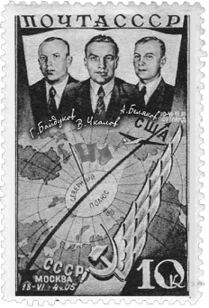
Какие суждения о данном изображении являются верными? Выберите два суждения из пяти предложенных. Запишите в таблицу цифры, под которыми они указаны.

1) В ходе перелёта, которому посвящена марка, его участники преодолели более 2 тыс. километров.
2) Событие, которому посвящена почтовая марка, связано с одним из достижений советского морского флота.
3) Событие, которому посвящена почтовая марка, произошло в 1930-х гг
4) Руководитель перелёта, которому посвящена марка, прославился в годы Великой Отечественной войны.
5) Участники перелёта, которому посвящена марка, провели несколько дней на Северном полюсе.
Задание 11
Укажите изображения, на которых представлены объекты, построенные в период руководства страной политического деятеля, при котором состоялась обозначенная на марке экспедиция. В ответе запишите две цифры, под которыми они указаны.

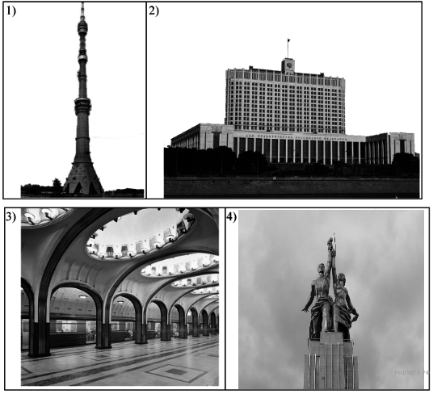
Задание 12
В воспоминаниях многих современников о Великой Отечественной войне особое место занимает Московская битва. Так, когда маршала Г.К. Жукова спрашивали, какое событие прошедшей войны ему больше всего запомнилось, он всегда отвечал: «Битва за Москву». Предположите, чем объясняется особое значение Московской битвы в истории Великой Отечественной войны (приведите не менее трёх предположений).

